**LAB 5 – HQTCSDL – Sử dụng View trong SQL**

**1/ Tạo và truy vấn thông qua View**

**Yêu cầu:** Viết một view cho phép xem các thông tin và truy vấn các thông tin đó thông qua View

**Hướng dẫn**:

* Tạo một view tên “uvw_DetailCustomerInOrder_A” giúp truy vấn danh sách các hóa đơn kèm theo thông tin FullName, City và Country của khách hàng. Nhấn F5 (Execute) để tạo view đó

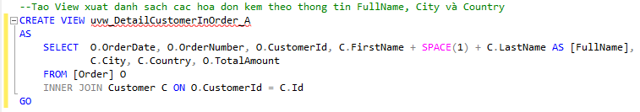

* Sau khi tạo xong ta vào database Northwind > View ta sẽ thấy View vừa tạo

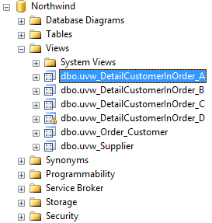

* Sử dụng View vừa tạo để truy vấn danh sách các hóa đơn theo khách hàng đến từ “France”



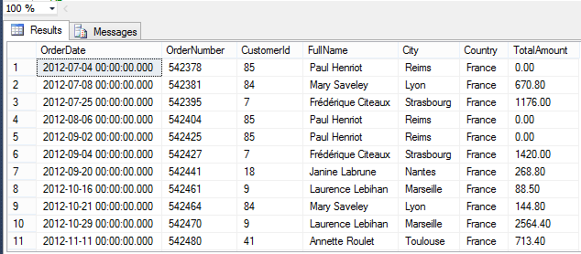

**2/ Thử các chức năng thay đổi dữ liệu thông qua View**

**Yêu cầu :** Gọi một trong cách hàm DELETE, UPDATE, hay INSERT để xem kết quả của việc cập nhật dữ liệu thông qua View. (Không khuyến khích cách làm này)

**Hướng dẫn:**

* Gọi lệnh Update để cập nhật lại TotalAmount cho khách hàng Id 85 đến từ France thông qua view “uvw_DetailCustomerInOrder_A”.



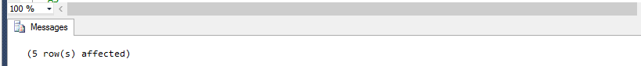

* Kết quả là có 5 hóa đơn từ khách hàng Id 85 được cập nhật TotalAmount thông qua view



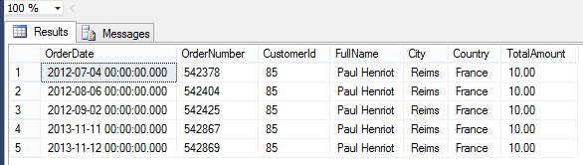

* Bây giờ ta thử cập nhật FullName của khách hàng thông qua view “uvw_DetailCustomerInOrder_A”.



* SQL sẽ báo lỗi không cập nhật được FullName vì FullName không là field đơn trong bảng Customer mà là field truy xuất từ FirstName + LastName nên không thực hiện được.

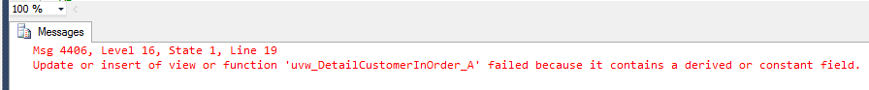

**3/ Thử cách tạo View dạng Readonly (không cho phép cập nhật chỉnh sửa dữ liệu)**

**Yêu cầu:** Tạo các chức năng giúp view trở thành readonly để người dùng không chỉnh sửa dữ liệu thông qua view được

**Hướng dẫn**:

* Cách để tạo readonly view là dùng trigger. Ta sẽ tạo một trigger theo dõi việc INSERT, UPDATE và DELETE thông qua view “uvw_DetailCustomerInOrder_A”. Khi bất cứ thao tác nào thực hiện nhằm chỉnh sửa dữ liệu thông qua view thì sẽ nhận được thông báo là “You are not allowed to insert, update, or delete through this view”

“uvw_DetailCustomerInOrder_A_Trigger_OnInsertOrUpdateOrDelete” là tên trigger

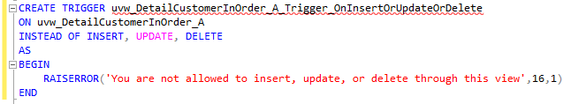

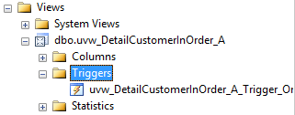

* Giờ ta thử chạy lại lệnh Update TotalAmount của khách hàng Id 85





* Cách khác ta thêm “UNION SELECT NULL,NULL,NULL,NULL,NULL,NULL,NULL WHERE 1 = 0” vào trong view. Trong view nếu có UNION thì view đó mặc nhiên là readonly

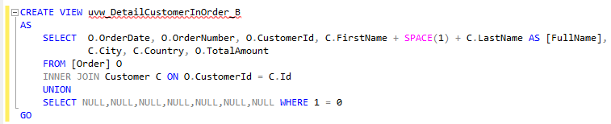





* Cách khác là ta thêm WITH CHECK OPTION để đảm bảo các điều kiện của truy vấn trong View sẽ không được phép thay đổi bằng các lệnh UPDATE, DELETE hay INSERT. Trong ví dụ sau giá trị TotalAmount được lấy từ Order nhưng có so sánh với TotalAmount tính từ OrderItem theo công thức UnitPrice * Quantity. Khi đó WITH CHECK OPTION sẽ luôn kiểm tra sự so sánh này. Nếu bạn Update TotalAmount của bảng Order thì giá trị sẽ không còn bằng TotalAmount được tính theo công thức UnitPrice * Quantity từ bảng OrderItem nữa. Do nó nó sẽ không cho phép UPDATE TotalAmount

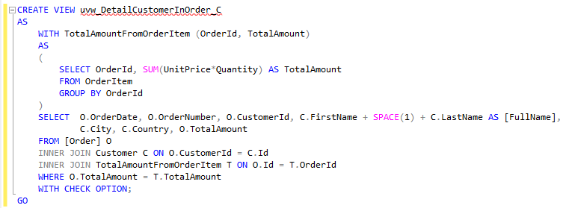



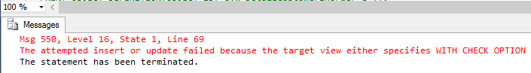

**4/ Xem nội dung view, mã hóa view, và xem thời gian thực thi**

**Yêu cầu** : Viết ví dụ cho phép xem view, cho phép mã hóa view và xem thời gian thực thi

**Hướng dẫn** :

* Muốn xem nội dung view “uvw_DetailCustomerInOrder_A” ta có thể dùng sp_helptext



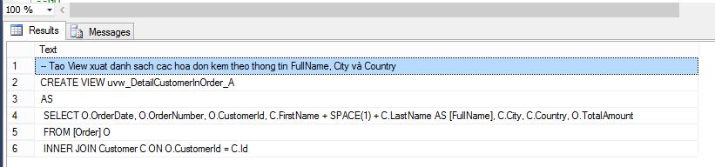

* Hoặc dùng OBJECT_DEFINITION



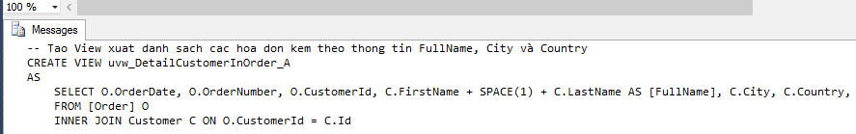

* Để mã hóa View không cho xem ta thêm từ khóa WITH ENCRYPTION

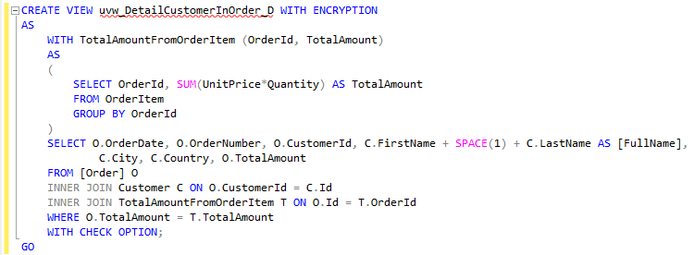



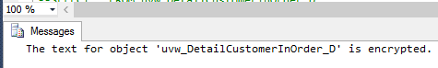



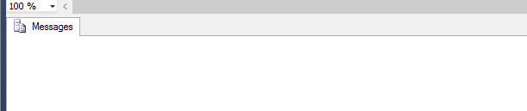

* Dùng STATISTICS IO và STATISTICS TIME để xem thời gian thực thi. Giả sử ta có hai câu truy vấn. Một câu gọi từ view, một câu gọi trực tiếp

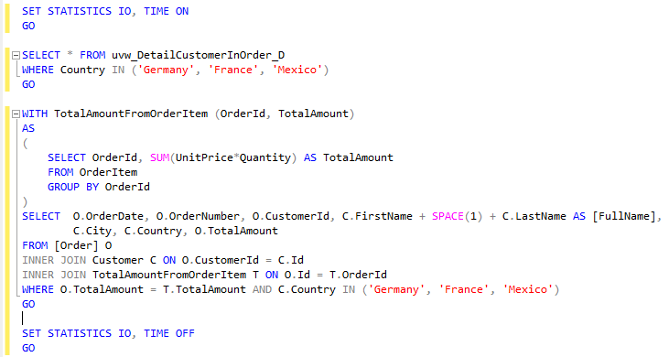

* Sau khi Execute nhấn vào tab Message ta sẽ thấy thời gian truy vấn qua gọi view (elapsed time) 206 ms tốn nhiều hơn gọi trực tiếp 163 ms. Tuy nhiên dùng view sẽ tiện lợi hơn.

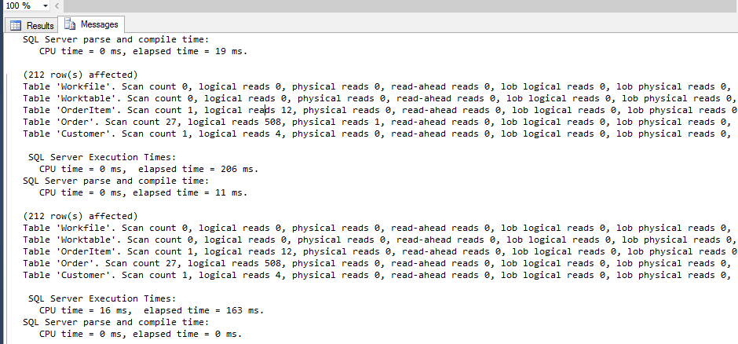

* Ngoài ra để có chi tiết hơn về quá trình truy vấn có dùng CTE WITH ta có thể vào Query > Display Estimated Execution Plan để thấy Cost (chi phí) cho mỗi bước thực hiện

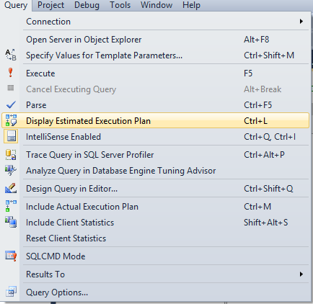

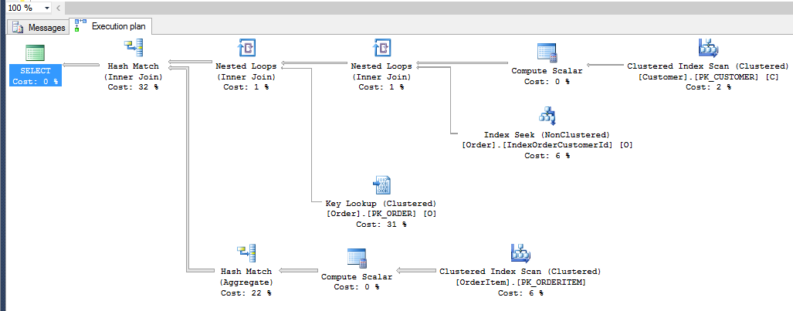

**5/ Dùng Schema để tạo ràng buộc cấu trúc bảng**

**Yêu cầu :** Dùng schema giúp cho việc tạo view ta có thể ràng buộc cấu trúc bảng (không cho phép đổi cấu trúc bảng) **.** Schema mặc định của SQL Server là dbo

**Hướng dẫn:**

* Tạo một schema tên MySchema với ba bảng trong MySchema là DetailCustomer, DetailSupplier, DetailOrder

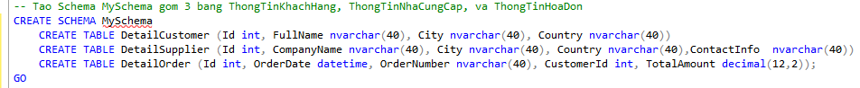

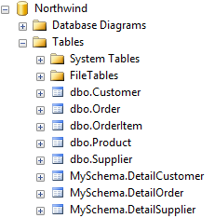

* Truy vấn và insert dữ liệu vào từng bảng

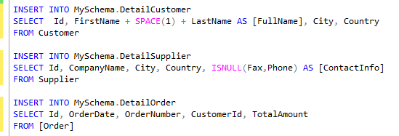

* Tạo hai view “uvw_Order_Customer”, “uvw_Supplier” trong đó view “uvw_Order_Customer” thêm ràng buộc WITH SCHEMABINDING. Khi đó hai bảng dùng trong view “uvw_Order_Customer” không được phép thay đổi cấu trúc trong MySchema.

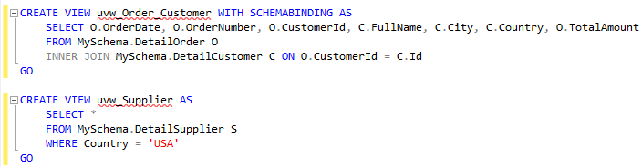

* Giờ ta thực hiện thay đổi cấu trúc bảng “MySchema.DetailOrder”,”MySchema.DetailSupplier” bằng cách đổi kiểu của cột. Ta thấy bảng “MySchema.DetailOrder” không cho thay đổi vì nó nằm trong view “uvw_Order_Customer” có ràng buộc cấu trúc còn “MySchema.DetailSupplier” thì lại cho thay đổi vì view của nó không có ràng buộc cấu trúc



